BD: SQLITE3

<http://www.w3big.com/pt/sqlite/sqlite-commands.html>

Python e SQLITE3:

http://pythonclub.com.br/gerenciando-banco-dados-sqlite3-python-parte1.html#conectando-e-desconectando-do-banco

Widget:

Para adicionar no meu blog, utilizei o site Snap Widget, logo de inicio foi o que mais gostei de usar. Acesse o site (<https://snapwidget.com/>) e siga o passo a passo:

**1º Passo**

Ao entrar no site provavelmente a página estará em inglês, mas é só apertar com o **botão direito** em qualquer lugar do site e depois clicar em **Traduzir para o português**e tudo ficará bem. Para iniciar clique em **Começar Hoje.**

[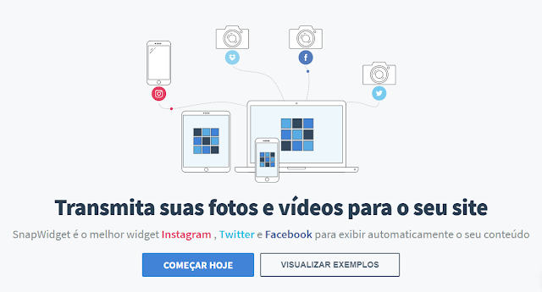](https://2.bp.blogspot.com/-erAA9UI8jtQ/WZQ9Z_1aSXI/AAAAAAAAE0I/FhDF4W2bDB88ISRthORZxFpqYPTD5MeaACLcBGAs/s1600/Como-adicionar-widget-do-instagram-no-blog-1.PNG)

**2º Passo**

O site agora passou por mudanças e pede para que os novos e velhos usuários criem uma conta, logo nesse próximo passo você irá criar sua conta no site, basta colocar:**Nome, Email, Senha e Confirmar a Senha.**

[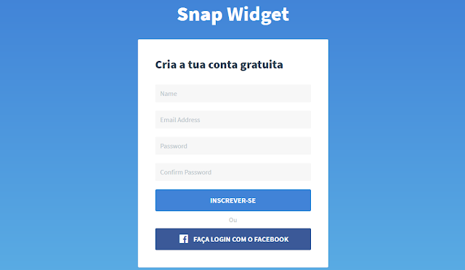](https://4.bp.blogspot.com/-z0Q5aS1TQDM/WZQ9ZS16kKI/AAAAAAAAE0E/vGyF8Nljr20WaJHjL0d8KseOHE0zidVywCLcBGAs/s1600/Como-adicionar-widget-do-instagram-no-blog-2.PNG)

**3º Passo**

Com a conta criada, agora é a hora de você **escolher** o jeito que quer seu **Widget**, existe diversas formas, como por exemplos os que estão em baixo, na primeira tem a opção de **Grid** que é o mesmo modo que utilizo aqui no blog (pode conferir no final do post) e também tem a opção de **SlideShow** que fica passando foto por foto. No total são **cinco opções de graça**, o restante é pago.

[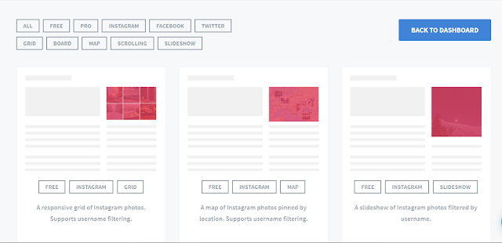](https://2.bp.blogspot.com/-Wx-lK4D0pJw/WZQ9bdG0ZaI/AAAAAAAAE0M/Nb2m5pIZB8obdomvsBcAhzHooCJsROdggCLcBGAs/s1600/Como-adicionar-widget-do-instagram-no-blog-3.PNG)

**4º Passo**

Após escolher a opção que mais combina com você e seu blog, clique em **Create a New Widget,**ou seja,**Criar um novo Widget.**

**Obs:**Nessa página também é possível traduzir, só não foi feito isso na foto pois ela desconfigura um pouco a aparência e poderia ser desagradável para entender.

[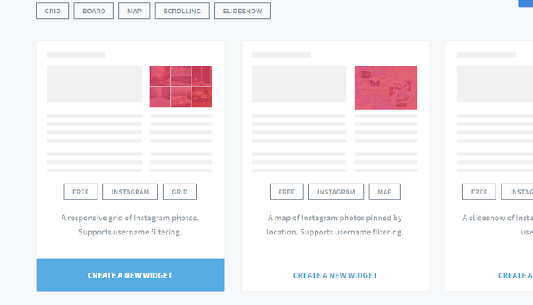](https://2.bp.blogspot.com/-NqbKHZfGlNo/WZQ9b1DA_wI/AAAAAAAAE0Q/FFXvpxmD8RIt_d_rwSSa3Mtvk-eTkiIPACLcBGAs/s1600/Como-adicionar-widget-do-instagram-no-blog-4.PNG)

**5º Passo**

Em seguida temos o local onde iremos **configurar**o nosso Widget, conforme for configurando com seus dados e suas preferências ele irá te mostrar como está ficando o resultado. E em baixo das imagens temos o local para configurar.

[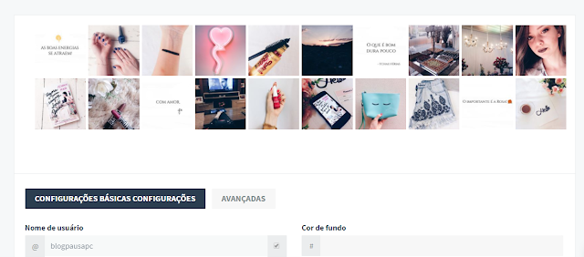](https://3.bp.blogspot.com/-uzHMxswyhBg/WZQ9fm32vWI/AAAAAAAAE0k/kwjv-zrBF6IEM1FK1G2kj1ZH9jLenVCGgCLcBGAs/s1600/Como-adicionar-widget-do-instagram-no-blog-6.PNG)

Nas configurações temos,**Nome do seu usuário**no instagram,**Tamanho da miniatura**das fotos,**Layout**é a configuração da quantidade de fotos que irá aparecer, no exemplo temos 10x2 se você conferir a imagem acima entendera que são 10 fotos por colunas e 2 fotos por linhas, sendo que no primeiro local nas configurações você escolhe a quantidade de **Coluna** e na segunda a quantidade de **Linhas**.

A**Cor do fundo** fica ao seu critério, **Revestimento de fotos** é o espaço que você deseja entre as fotos. **Botões de Compartilhamento**, você escolhe se deseja ou não que as pessoas possam compartilhar suas fotos. **Responsivo**, muito importante para que o Widget encaixe perfeitamente no seu blog.

[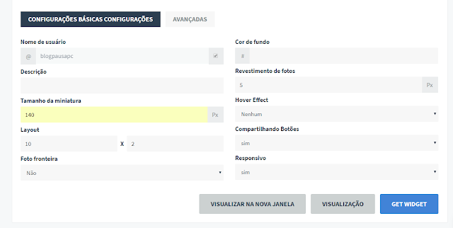](https://1.bp.blogspot.com/-dEfDD-Hmc6E/WZQ9ce0B6nI/AAAAAAAAE0U/1KD2cyFn-cEf9-Wtb1LYDIGVTGcb2LD5ACLcBGAs/s1600/Como-adicionar-widget-do-instagram-no-blog-5.PNG)

**6º Passo**

Após tudo está configurado, é hora de pegar o **código** para adicionar no nosso blog. Para isso é só clicar em **Get Widget**e depois em**Copiar para Área de Transferência**ouSelecionar Tudo e copiar normalmente.

[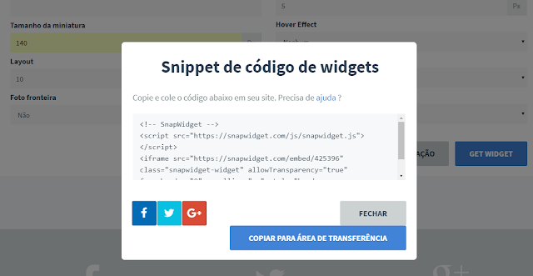](https://1.bp.blogspot.com/-yHdrrmj1bRU/WZQ9dsTFxfI/AAAAAAAAE0c/SUSWuJ8X_o8WH03UkmxMncY5gu0fQYrKACLcBGAs/s1600/Como-adicionar-widget-do-instagram-no-blog-7.PNG)

**7º Passo**

Abra o **painel** do seu blog, vá até **Layout** e em seguida escolha onde deseja colocar o Widget, clique em **Adicionar um Gadget,**irá **abrir uma janela,**vá em**HTML/JaveScript, Cole o código**e**Salve.**

[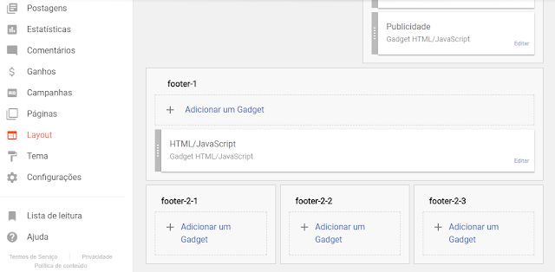](https://3.bp.blogspot.com/-5ebIN3FLThE/WZQ9e4nhDiI/AAAAAAAAE0g/0kEUz4AwaCQanI3JtBnHWG8PcCOa8Df5gCLcBGAs/s1600/Como-adicionar-widget-do-instagram-no-blog-8.PNG)

**8º Passo**  
 **Salve** tudo e **pronto**! Só visualizar e vê se está tudo certo.

[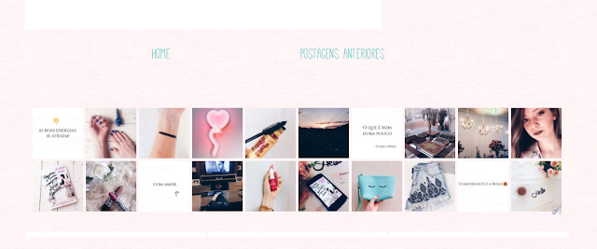](https://1.bp.blogspot.com/-HKiy7c8g_YM/WZQ9hsXsmwI/AAAAAAAAE0o/ncKjpBfmVTkM57YShgPbu7_2C9qKZQ_2ACLcBGAs/s1600/Como-adicionar-widget-do-instagram-no-blog-9.PNG)

Vocês podem visualizar melhor o resultado no **final do blog**, que é o local onde resolvi adicionar o Widget aqui no Pausa.